**lab[6]-report**

——57118207 魏宇萌

**Task 1.A**

（1）实验内容：熟悉LKM，完成简单的kernel module装入与卸载。

（2）代码：

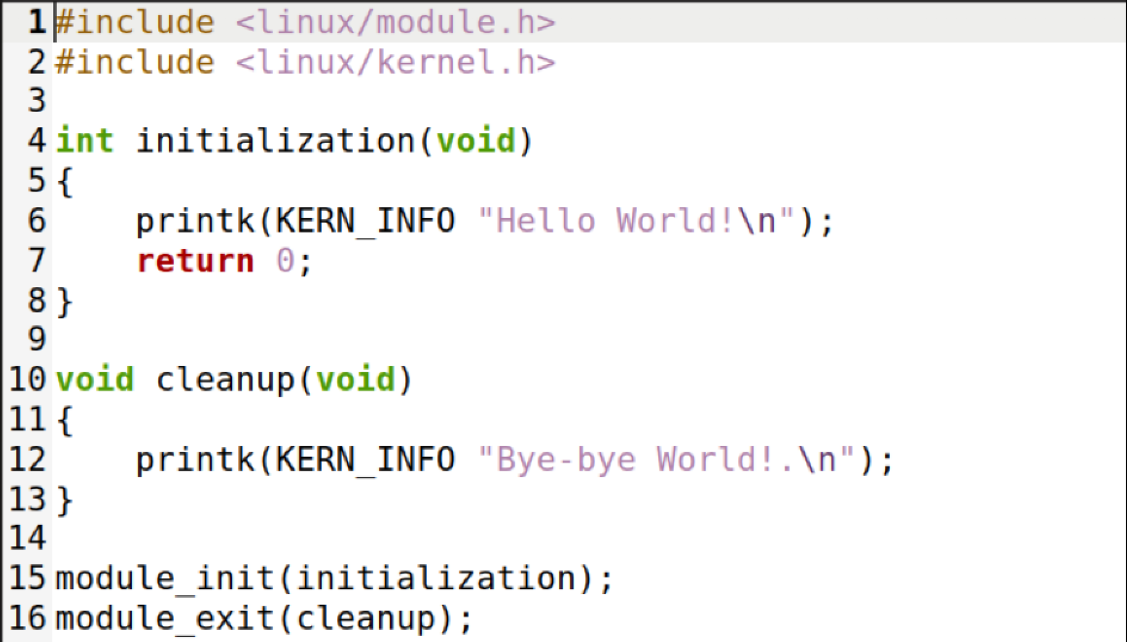

hello.c

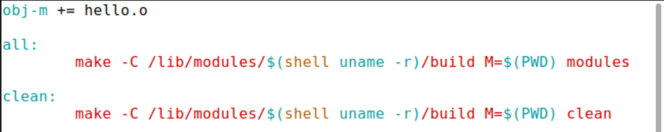

Makefile

（3）程序执行情况：装入该模块后查看模块消息，发现输出消息，证明模块成功装入；卸载模块后查看模块消息，发现输出消息，证明模块成功卸载。

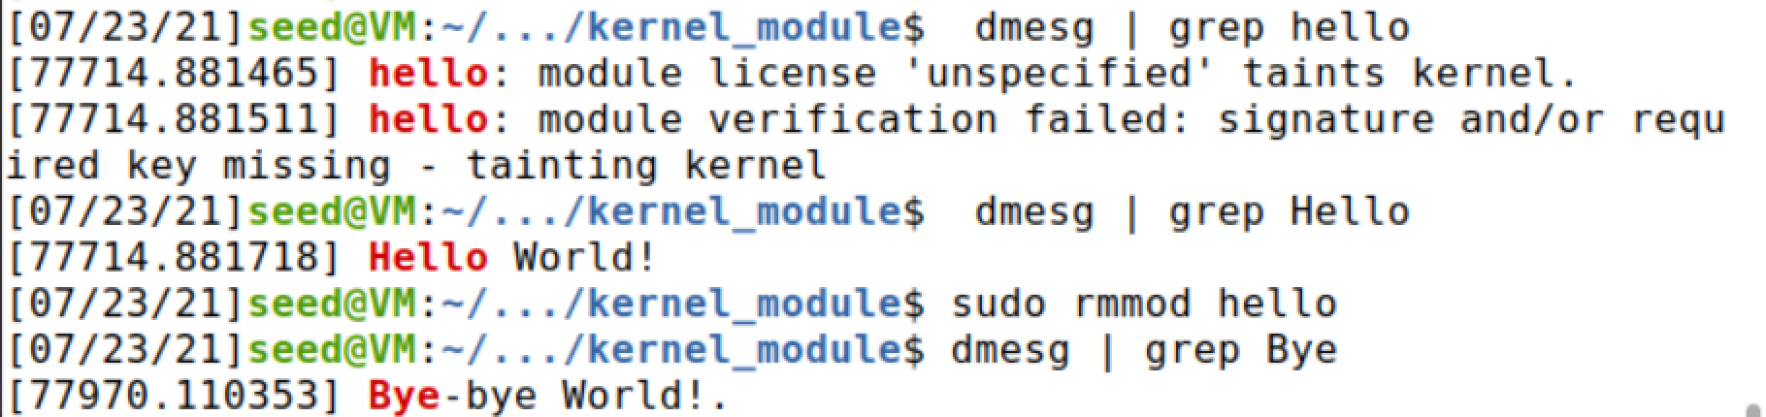

装卸内核模块成功

**Task 1.B.1**

（1）实验内容：执行Netfilter的样例代码，验证阻塞DNS报文是否生效。

（2）代码：样例代码。

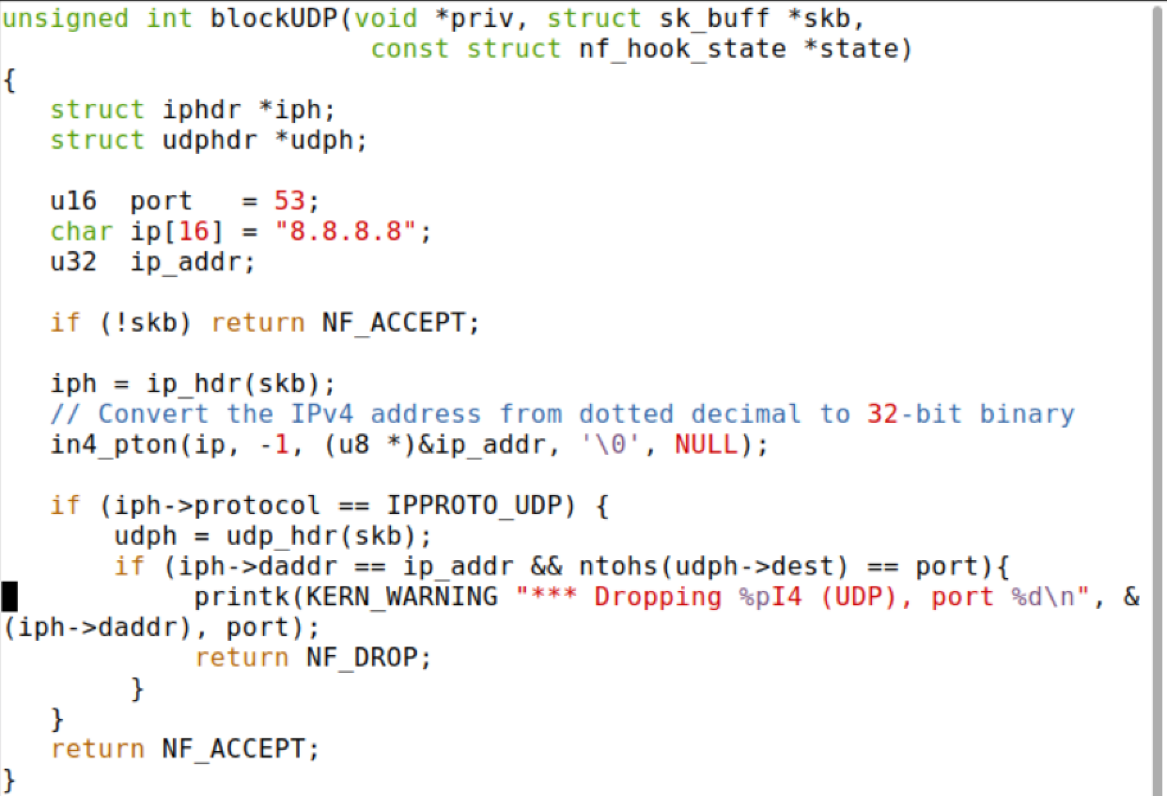

dns.py

（3）程序执行情况：将该内核模块装入内核，发送DNS报文，发现该报文被阻塞无法发出。

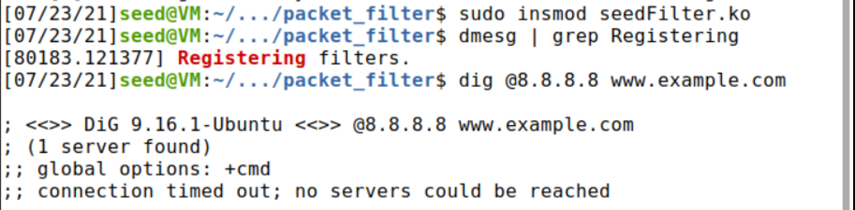

DNS报文被阻塞

**Task 1.B.2**

（1）实验内容：探究NetFilter的5个hook function的调用情况。

（2）代码和程序执行情况：

（2.1）NF_INET_LOCAL_OUT：ping www.baidu.com，ping 127.0.0.1，查看内核信息，从本地发出的报文都会经过该hook处理，即从本地发出的报文会经过NF_INET_LOCAL_OUT处理。

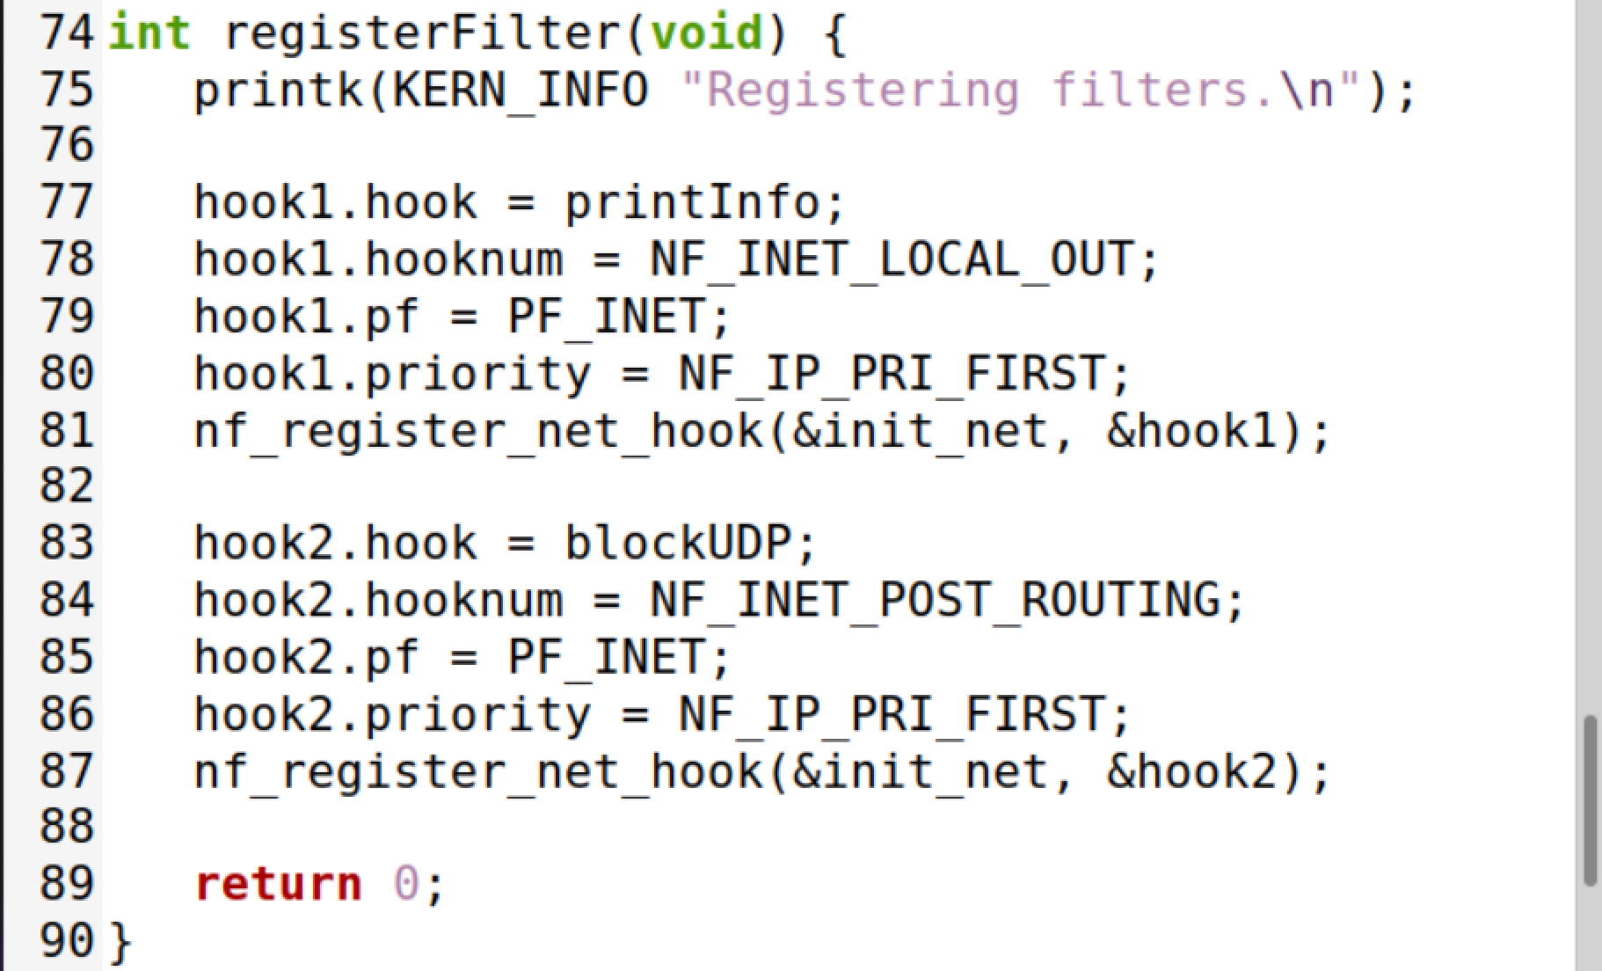

NF_INET_LOCAL_OUT

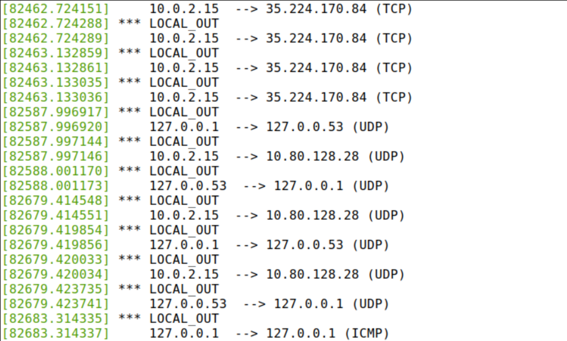

LOCAL_OUT信息

（2.2）NF_INET_POST_ROUTING：ping www.google.com，查看内核信息，从本地发出的报文都会经过该hook处理，即从本地发出的报文会经过NF_INET_POST_ROUTING处理。

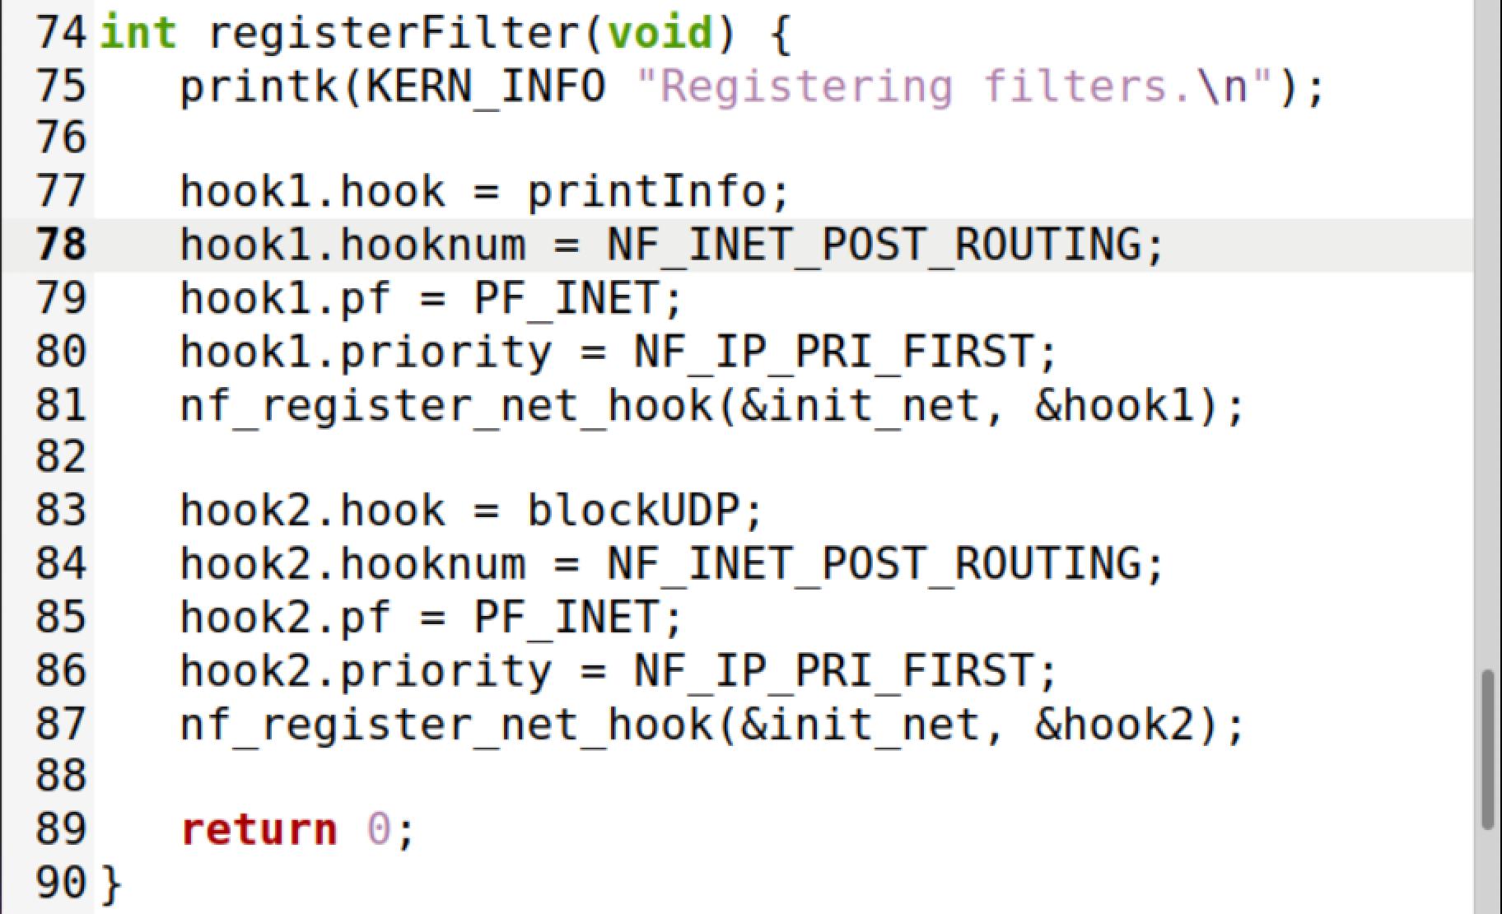

NF_INET_POST_ROUTING

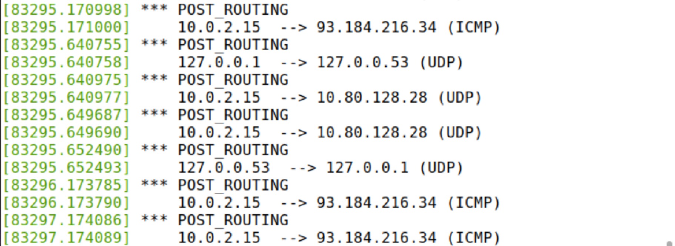

POST_ROUTING信息

（2.3）NF_INET_LOCAL_IN：ping www.baidu.com，ping 127.0.0.1，查看内核信息，发到本地报文都会经过该hook处理，即从外发到本地的报文会经过NF_INET_LOCAL_IN处理。

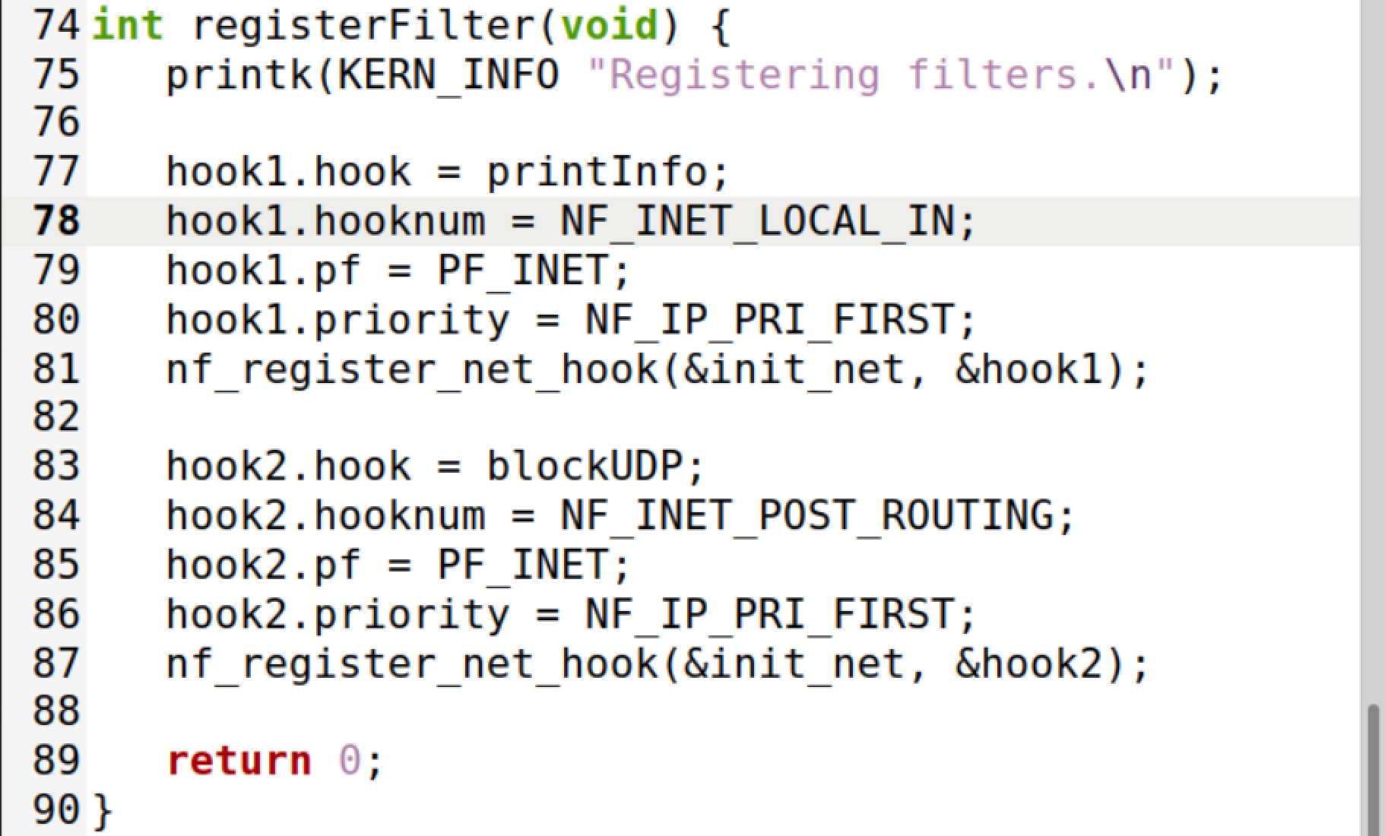

NF_INET_LOCAL_IN

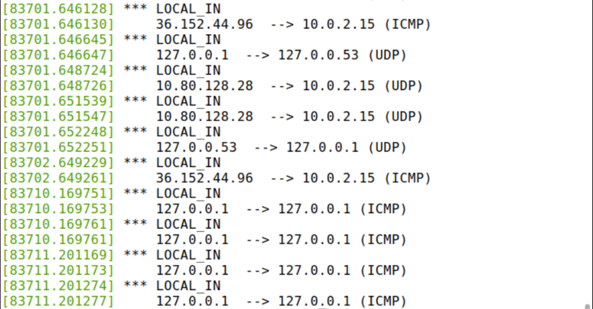

LOCAL_IN信息

（2.4）NF_INET_PRE_ROUTING：ping www.baidu.com，查看内核信息，发到本地报文都会经过该hook处理，即从外发到本地的报文会经过NF_INET_ PRE_ROUTING处理。

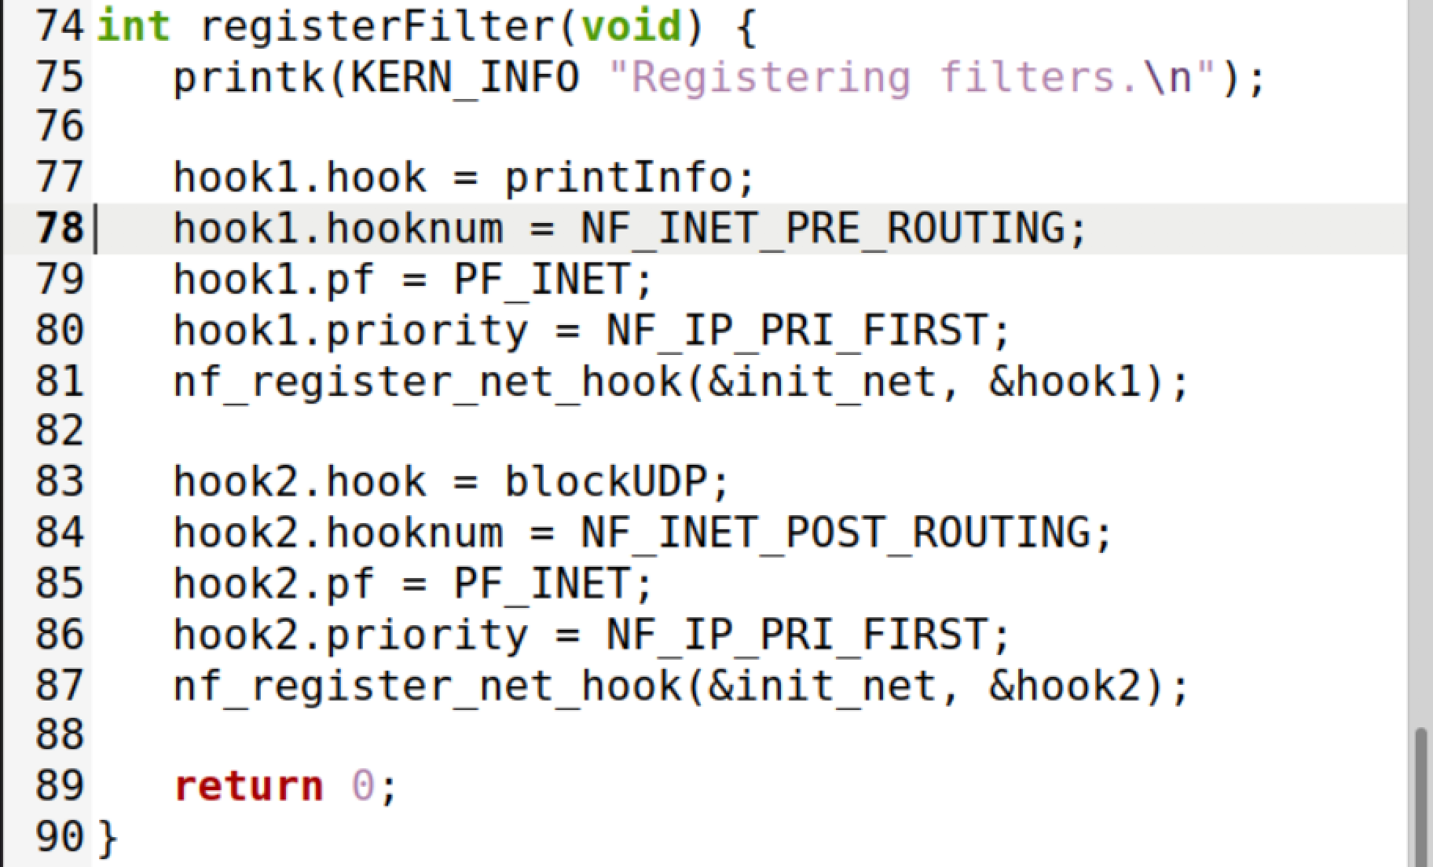

NF_INET_PRE_ROUTING

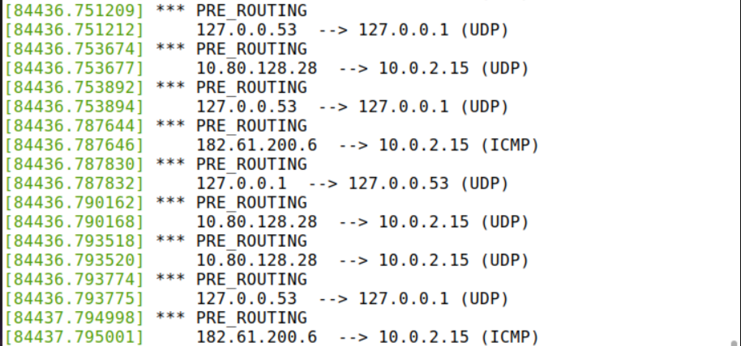

PRE_ROUTING信息

（2.5）NF_INET_FORWARD：ping www.baidu.com，查看内核信息，没有输出的信息，证明无论是从本地发出的报文还是从外发到本地的报文都不会经过该hook处理。

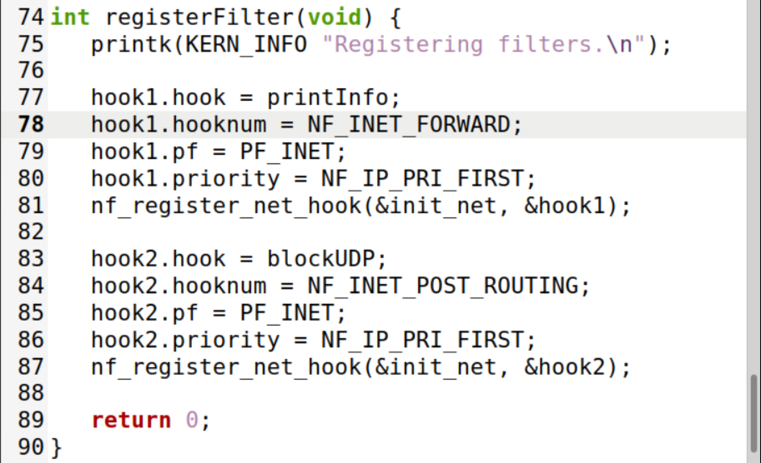

NF_INET_FORWARD



无FORWARD信息

开启local DNS attack的环境配置，dig www.example.com可以看到FORWARD信息，是经过本地路由服务器的FORWARD信息，即经过本机转发的报文会经过NF_INET_FORWARD处理。

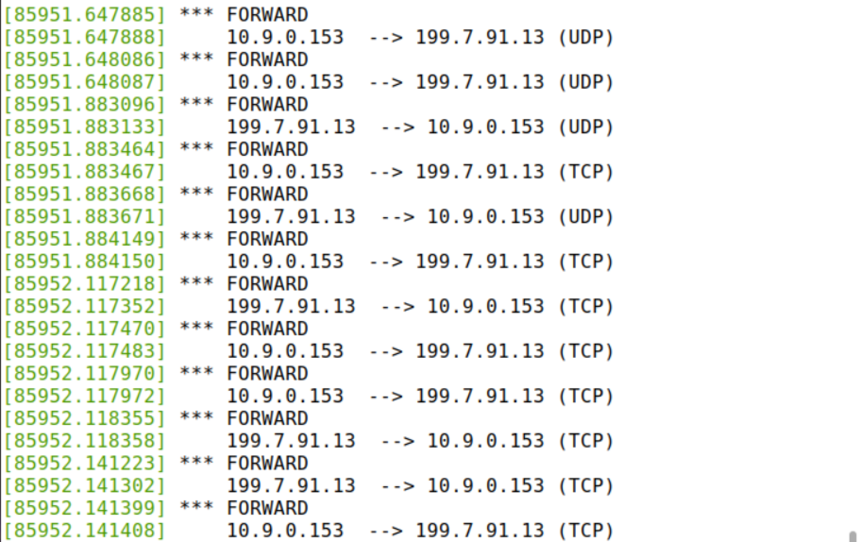

FORWARD信息

**Task 1.B.3**

（1）实验内容：实现两个hook函数，分别阻止其他主机ping本地主机10.9.0.1和阻止其他主机telnet本地主机10.9.0.1。

（2）代码：增加两个hook函数，分别为blockPing和blockTelnet。

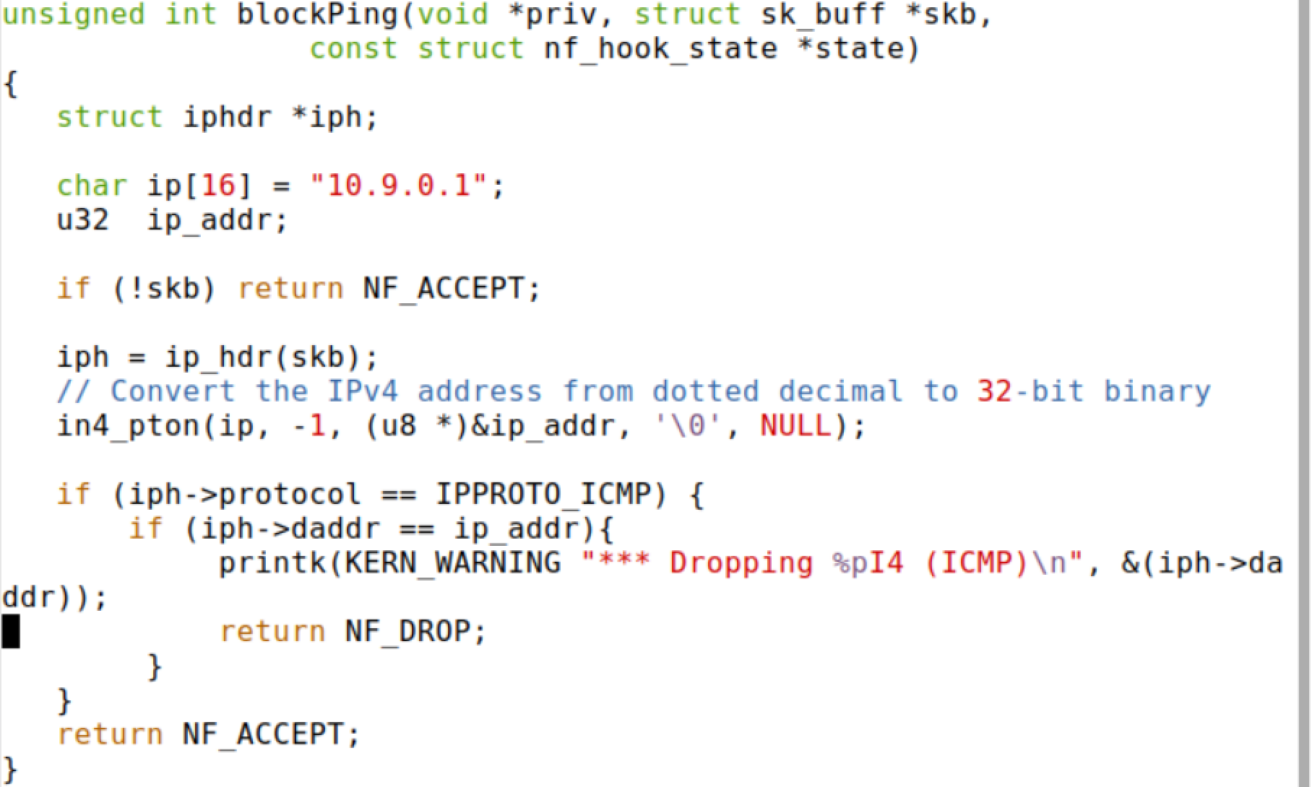

blockPing

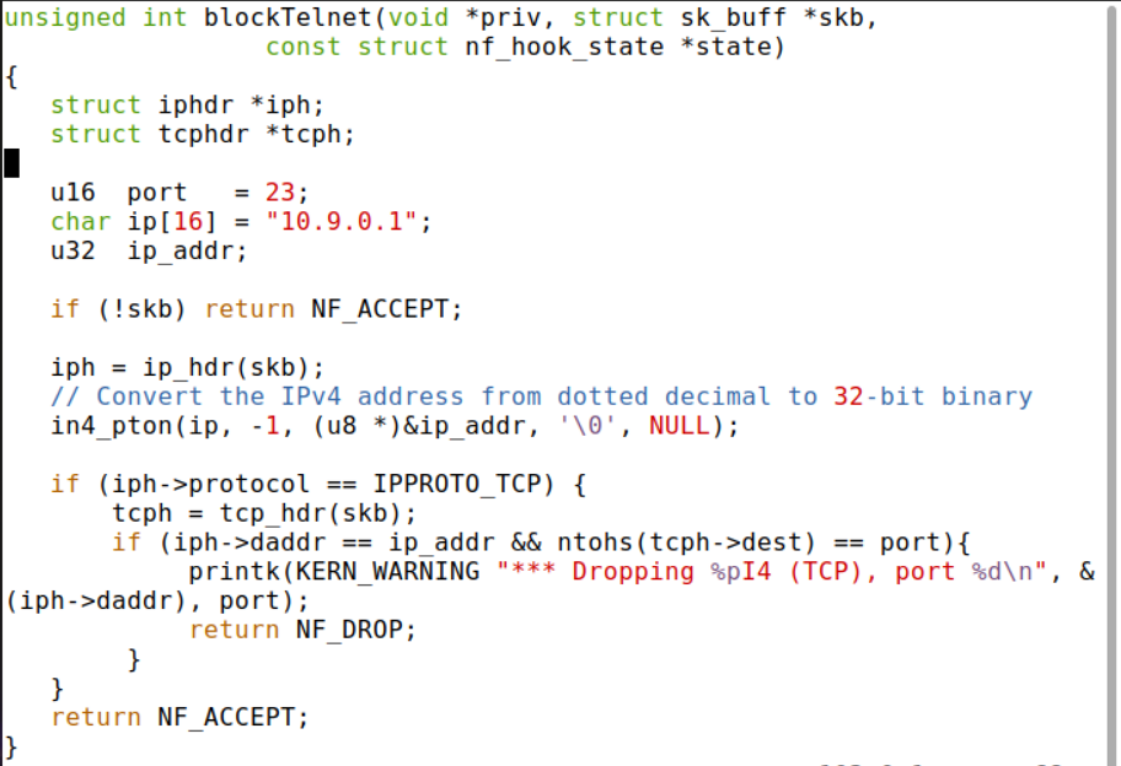

blockTelnet

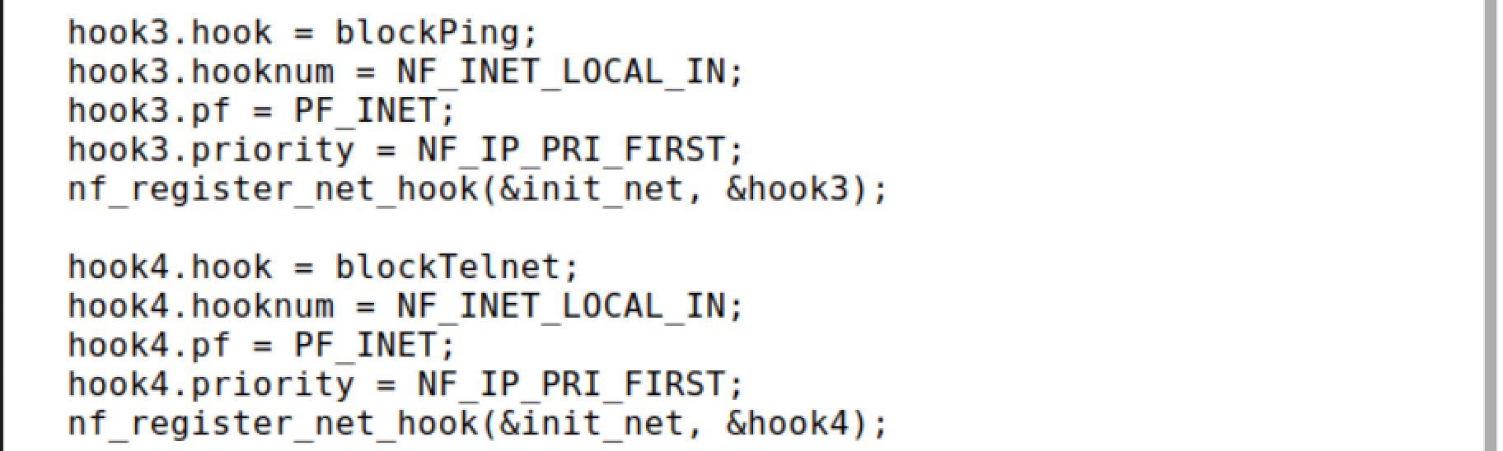

增加hook函数

（3）程序执行情况：重新编译此内核模块并装载，从主机10.9.0.5无法ping或telnet本地主机10.9.0.1。证明hook函数符合功能要求。

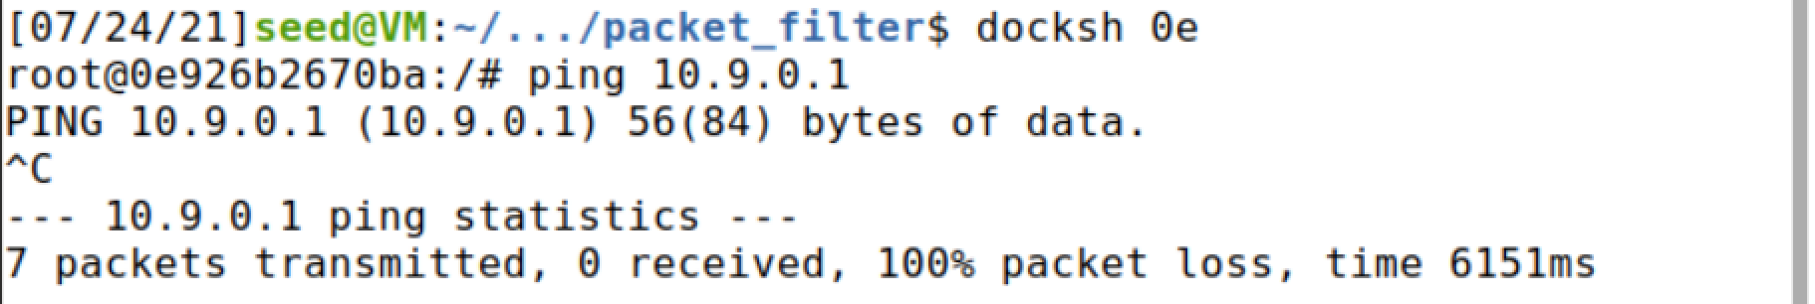

无法ping本地主机

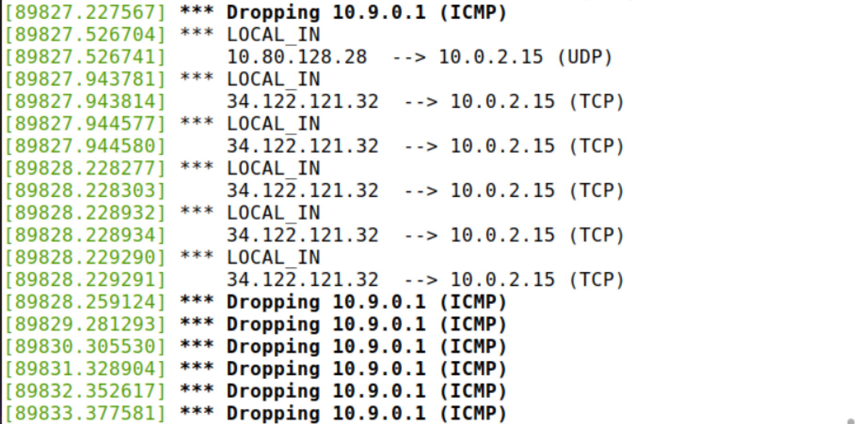

ping本地主机的报文被丢弃



无法telnet本地主机

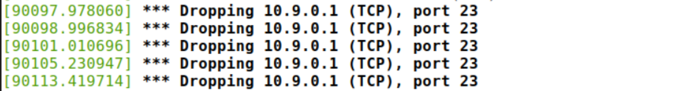

telnet本地主机的报文被丢弃

**Task 2.A**

（1）实验内容：使用iptables设置防火墙规则阻止其他主机连接路由器，除了ping。

（2）命令：

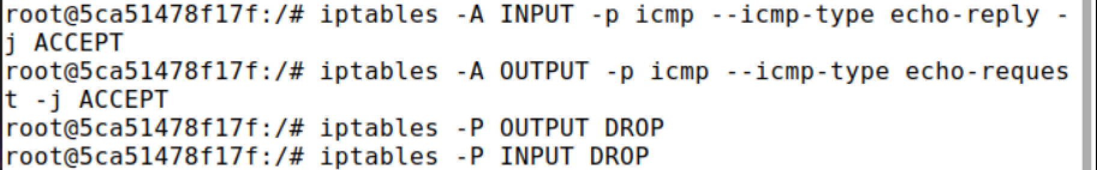

iptables命令

（3）命令执行情况：通过iptables设置规则后，其他主机不能ping或telnet路由器，因为发往路由器的ICMP request和Telnet报文经过INPUT会被丢弃。第一条命令是在INPUT链尾增加允许ICMP响应报文通过的规则，第二条命令是在OUTPUT链尾增加允许ICMP请求报文通过的规则，第三条命令是OUTPUT链其他报文默认丢弃，第四条命令是INPUT链其他报文默认丢弃。

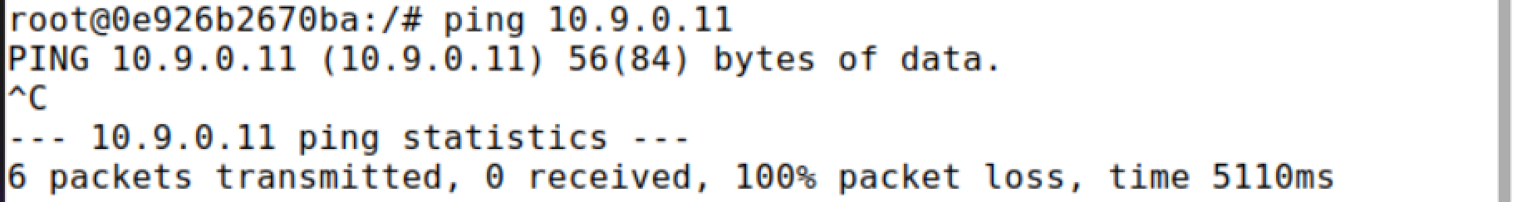

ping路由器的报文被丢弃



telnet路由器的报文被丢弃

修改第一条命令和第二条命令，变为在INPUT链尾增加允许ICMP请求报文，和在OUTPUT链尾增加允许ICMP响应报文通过的规则，这样其他主机可以ping路由器，但不能telnet路由器。

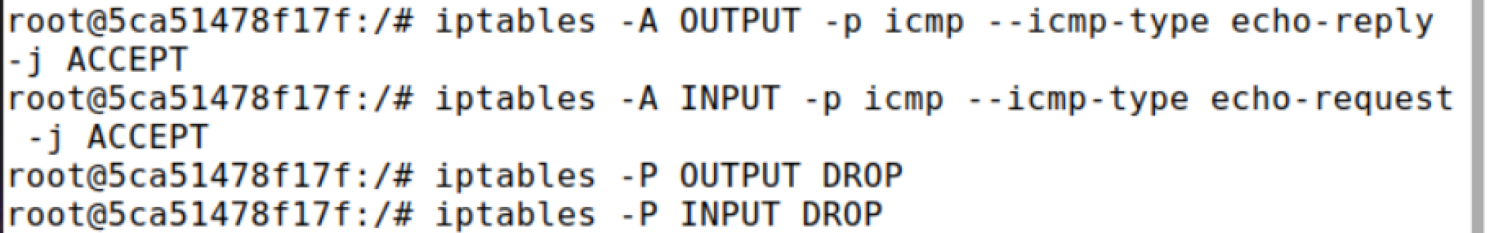

修改后的命令

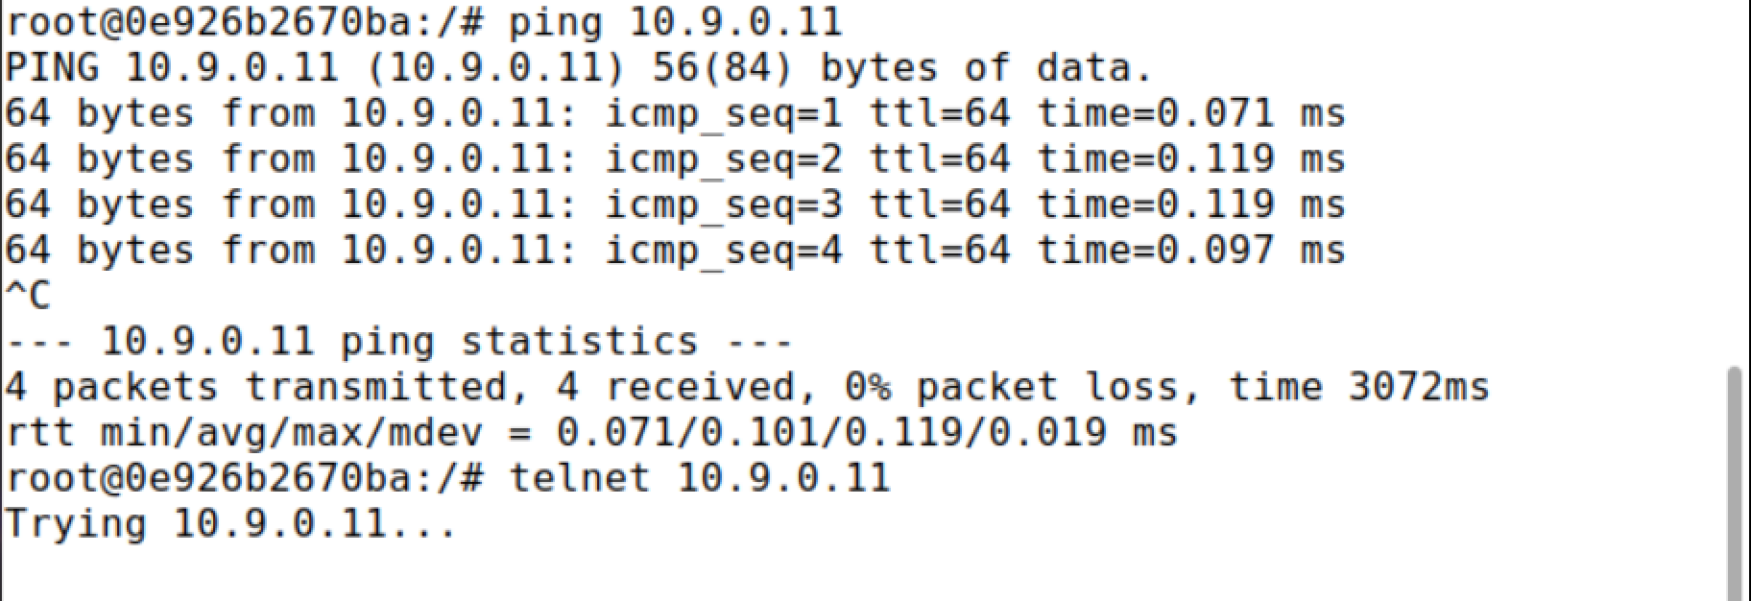

ping路由器成功，telnet路由器失败

**Task 2.B**

（1）实验内容：使用iptables的FORWARD设置防火墙规则保护192.168.60.0/24网段，使得外部主机不能ping内网主机，外部主机能ping路由器，内网主机能ping外网主机，其余报文内网与外网都不被允许。

（2）命令：使得外部主机不能ping内网主机，则从eth1网卡转发出去的ICMP请求报文不被允许；使得外部主机能ping路由器，这对路由器而言不是转发报文，所以不用设置规则；使得内网主机能ping外网主机，则从eth1网卡进入转发的ICMP请求报文被允许，从eth1网卡转发出去的ICMP响应报文被允许；使得其余报文内网与外网都不被允许，则其他由路由器转发的报文都不被允许。

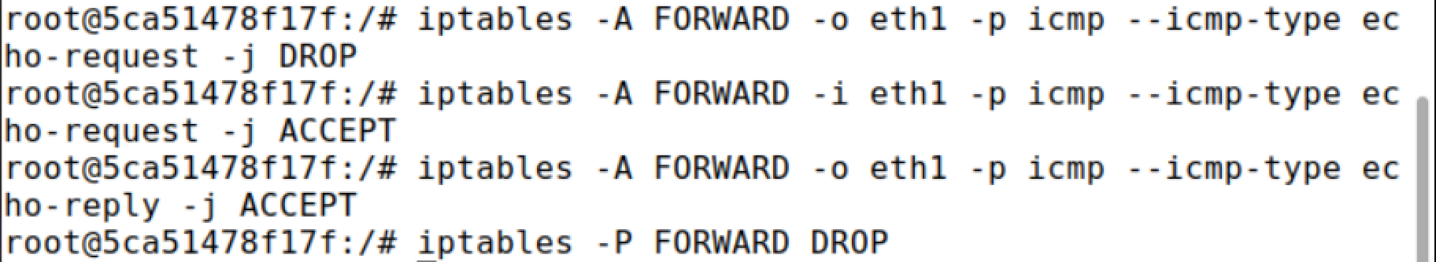

iptables命令

（3）命令执行情况：从10.9.0.5不能ping 192.168.60.5，证明外部主机不能ping内网主机；从10.9.0.5能ping 10.9.0.11，证明外部主机能ping路由器；从192.168.60.5能ping 10.9.0.5，证明内网主机能ping外网主机；10.9.0.5不能telnet 192.168.60.5，且192.168.60.5不能telnet 10.9.0.5，证明其余报文内网与外网都不被允许。

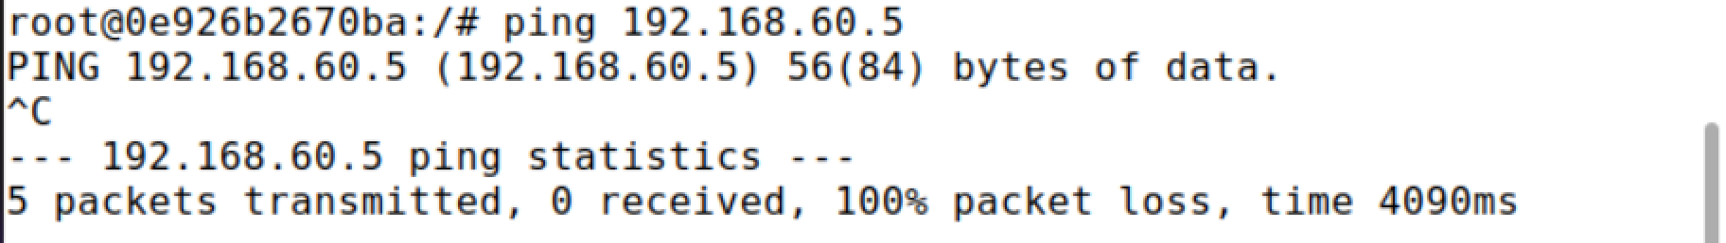

10.9.0.5不能ping 192.168.60.5

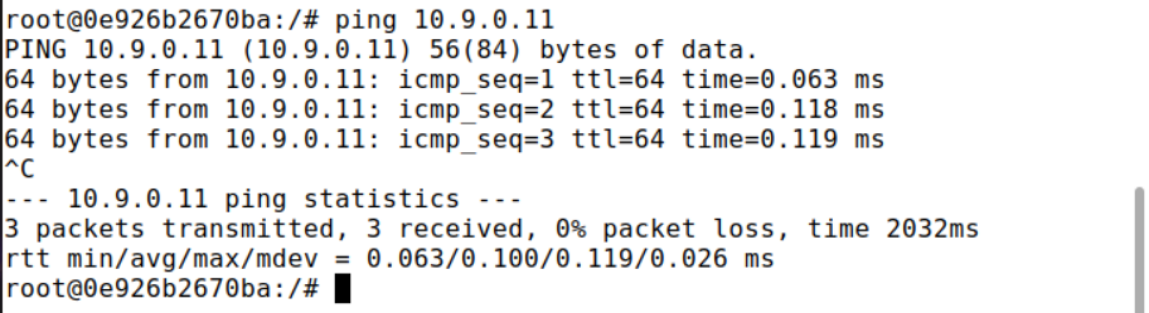

10.9.0.5能ping路由器

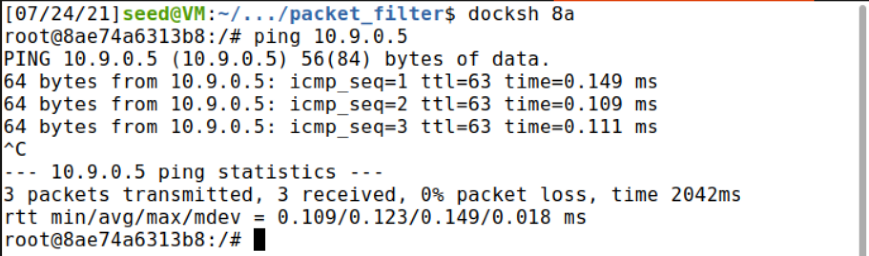

192.168.60.5能ping 10.9.0.5



192.168.60.5不能telnet 10.9.0.5



10.9.0.5不能telnet 192.168.60.5

**Task 2.C**

（1）实验内容：使用iptables的FORWARD设置防火墙规则保护192.168.60.0/24网段内的TCP服务器，使得外部主机只能telnet内网192.168.60.5的TCP服务器，外部主机不能连接到其他内网的服务器，内网主机能连接所有内网服务器，内网主机不能连接外网服务器，其余报文内网与外网都不被允许。

（2）命令：因为telnet是客户端信息经过服务器再回显到客户端的，所以要同时允许从eth1网卡转发出去的telnet客户端报文（目的端口为23）和从eth1网卡进入转发的telnet服务器报文（源端口为23），而其他由路由器转发的报文都不被允许。

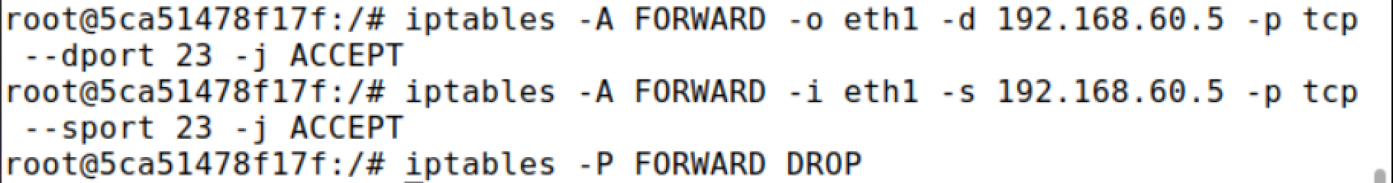

iptables命令

（3）命令执行情况：从10.9.0.5能telnet 192.168.60.5，但不能telnet 192.168.60.6等其他内网主机。内网主机可以telnet其他内网主机，但不可以telnet外网主机。实验结果符合实验要求。

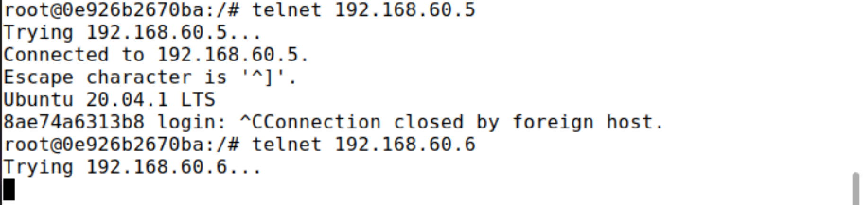

外网主机只能telnet 192.168.60.5

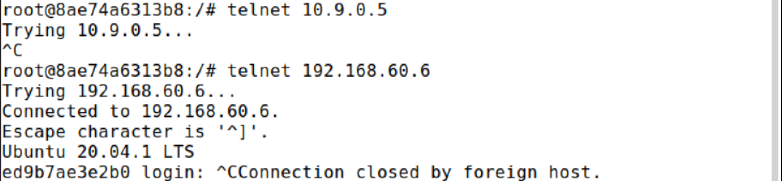

内网主机能telnet其他内网主机，但不能telnet外网主机

**Task 3.A**

（1）实验内容：理解掌握内核的跟踪机制。

（2）命令与命令执行情况：

（2.1）ICMP：ping 192.168.60.5，在路由器查看流状态信息，第三个数字代表时间，单位为秒。每次发送ICMP报文时间刷新为最大值，当ICMP报文停止发送后，时间逐渐减小，时间为0后，该流的状态信息将不再被保存。

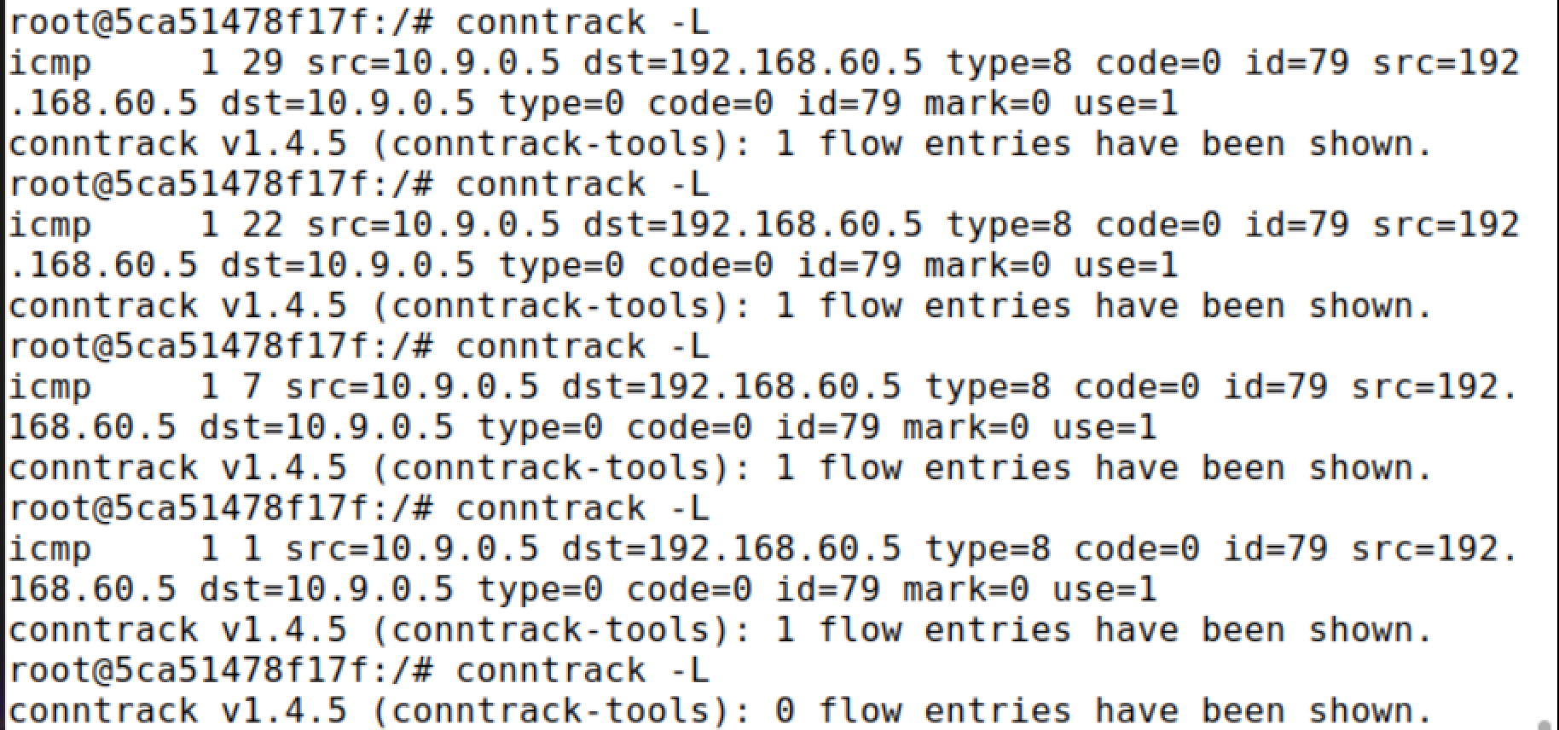

ICMP流

（2.2）UDP：在192.168.60.5监听端口，在10.9.0.5连接监听端口，在路由器查看流状态信息，第三个数字依然代表剩余的记录时间。在剩余时间内，发送消息不会新增流信息，因为具有相同的源IP地址、目的IP地址、源端口、目的端口和协议的报文视为相同的流。

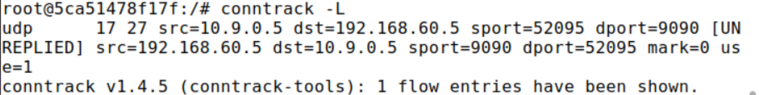

UDP流

（2.3）TCP：在192.168.60.5监听端口，在10.9.0.5连接监听端口，在路由器查看流状态信息，第三个数字依然代表剩余的记录时间，同时有TCP连接状态信息。

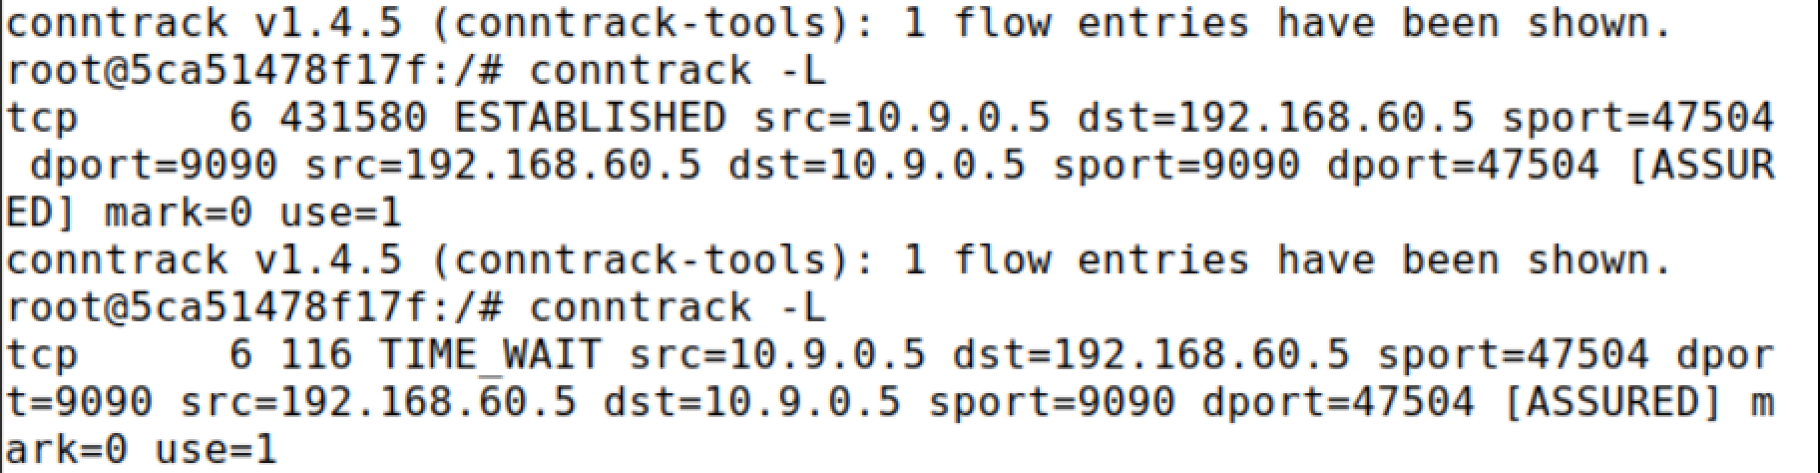

TCP流

**Task 3.B**

（1）实验内容：用有状态的防火墙规则配置完成TASK 2.C的要求，其中改变所有内网主机不能访问外网服务器为所有内网主机能访问外网服务器。

（2）命令：允许转发已建立的流，允许转发从外网telnet内网主机192.168.60.5的初始SYN流，允许内网主机发往外网的初始SYN流，而其他由路由器转发的报文都不被允许。

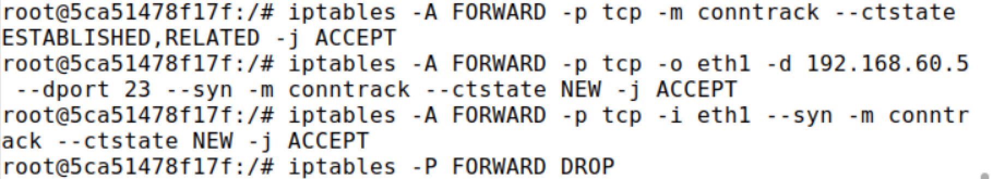

iptables命令

（3）命令执行情况：外网主机可以telnet内网主机192.168.60.5，但不能telnet其他内网主机；内网主机可以访问其余内网主机，也可以访问外网，符合实验要求。

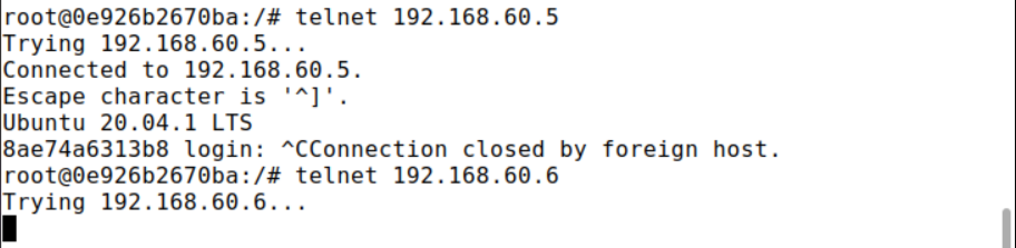

外网主机只能telnet内网主机192.168.60.5

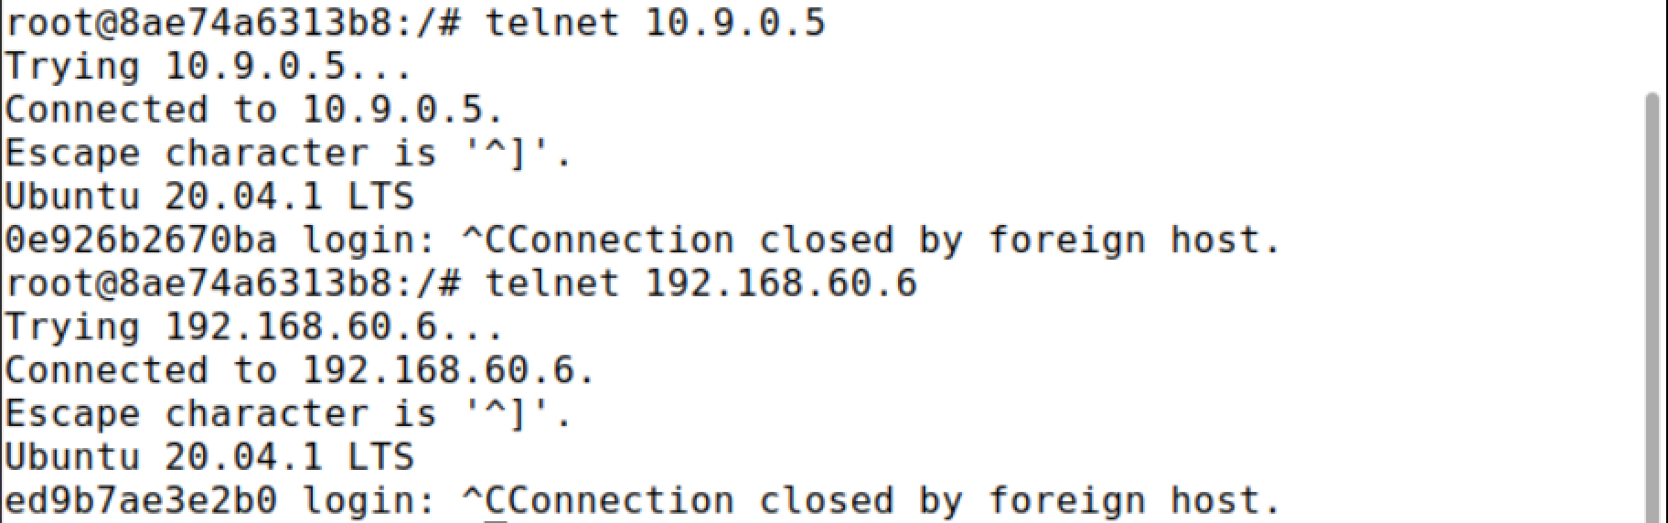

内网主机能访问其余内网主机和外网

使用有状态的防火墙规则配置，不用细致地考虑出入端口的报文类型，而无状态的防火墙规则配置必须对出入端口的报文类型进行严格的配置，比如telnet协议通过回显在客户端显示消息，前者只需允许telenet连接建立并允许已建立的流通过，后者则要考虑telnet双方向的报文情况以设置规则。

**Task 4**

（1）实验内容：限制可以通过防火墙的包数量。

（2）命令与命令执行情况：只执行iptables -A FORWARD -s 10.9.0.5 -m limit --limit 10/minute --limit-burst 5 -j ACCEPT，从10.9.0.5 ping 192.168.60.5并没有受到限制。



iptables命令

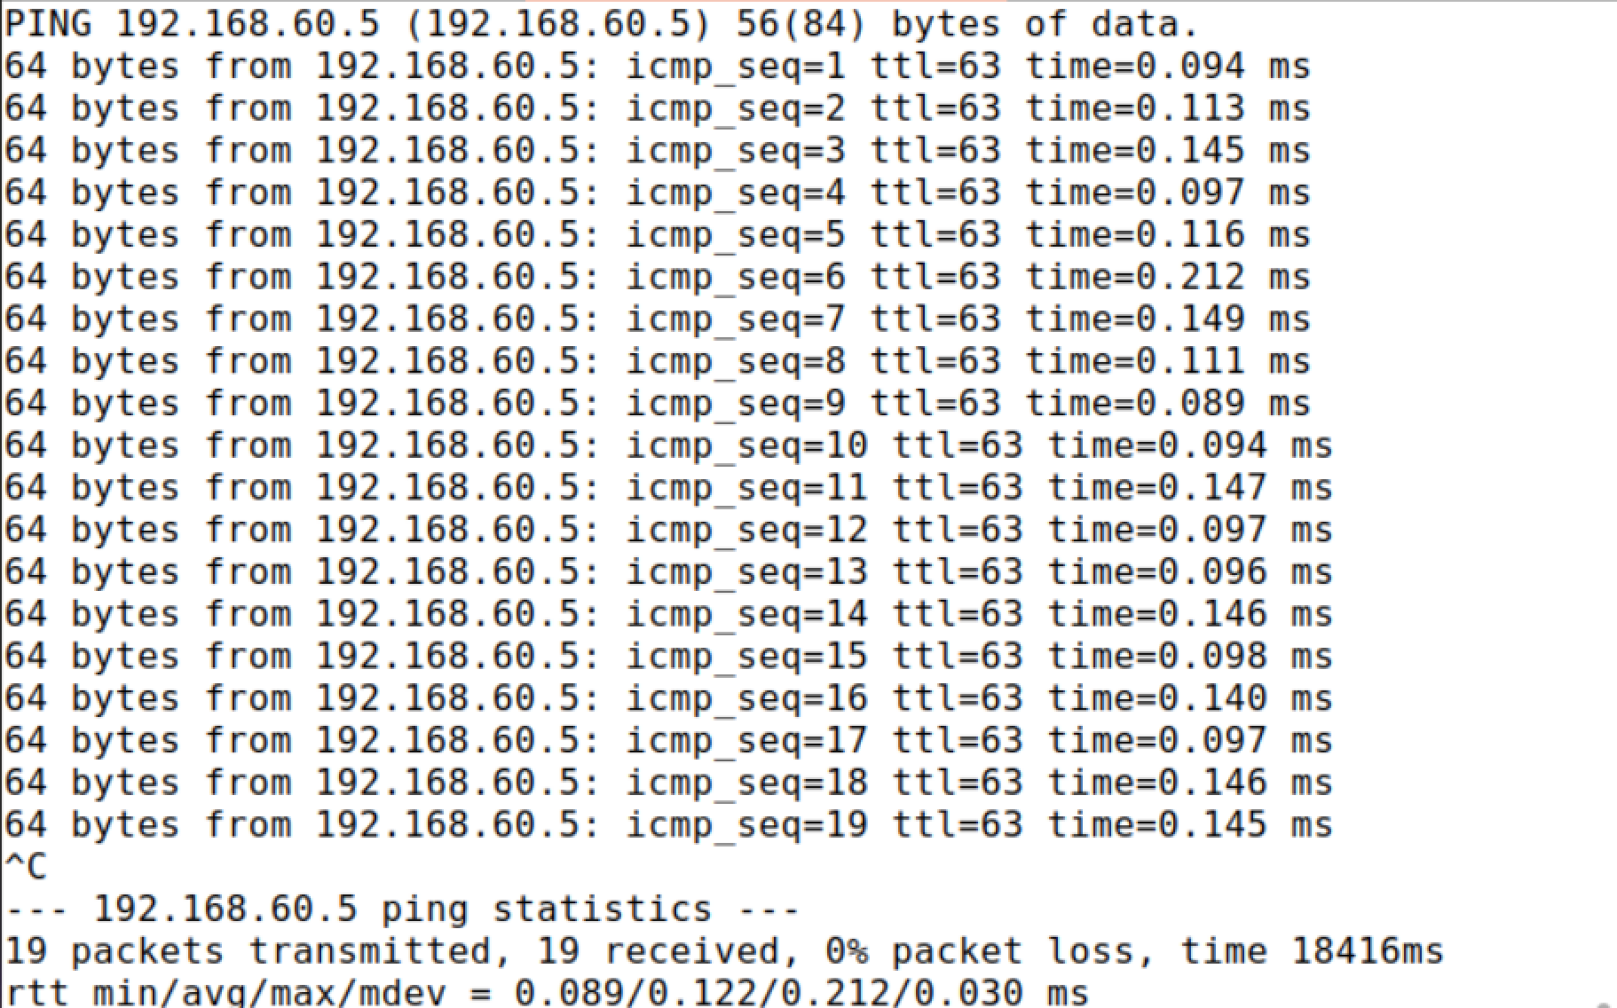

ping未受到限制

同时执行iptables -A FORWARD -s 10.9.0.5 -m limit --limit 10/minute --limit-burst 5 -j ACCEPT和iptables -A FORWARD -s 10.9.0.5 -j DROP，从10.9.0.5 ping 192.168.60.5受到了限制，从第六个报文开始不能按时接收到响应报文。

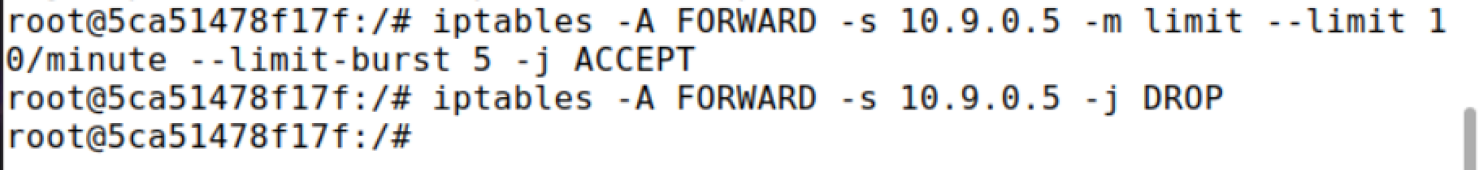

iptables命令

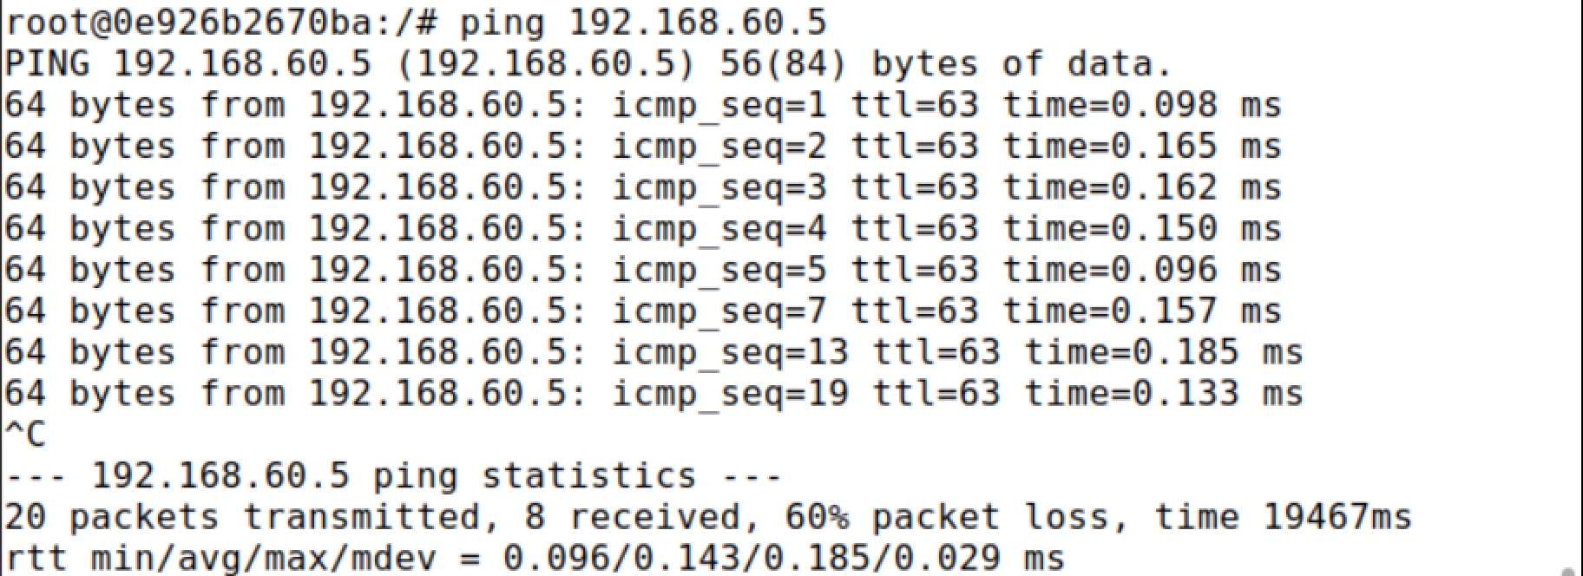

ping受到限制

从实验结果来看，第二条命令是必要的，因为防火墙规则按添加顺序添加在链的最后，报文依次匹配规则，默认为接收。如果没有第二条命令，超过限制的报文不会匹配第一条规则，但之后没有别的规则，只好默认接收；有了第二条命令，超过限制的报文不会匹配第一条规则，但会匹配第二条规则，第二条规则会把超过限制的报文丢弃。

**Task 5**

（1）实验内容：用iptables实现负载均衡。

（2）命令与命令执行情况：

（2.1）使用nth模式让内网三个主机接收到相同数量的报文。命令一是每三个报文取第一个报文；当报文不匹配该规则时会由第二条规则匹配，命令二是每两个报文取第一个报文，即取剩下的两个报文中的第一个报文；命令二是每一个报文取第一个报文，即取剩下的一个报文。

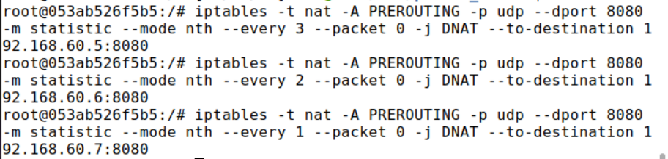

iptables命令

在10.9.0.5先后发送6次报文，内网三台主机分别接收到两次，证明实现了负载均衡。

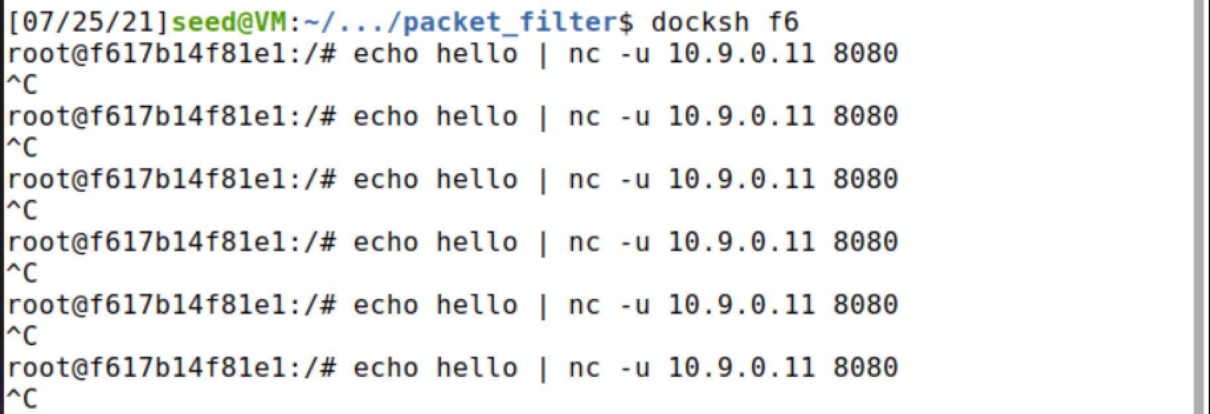

10.9.0.5发送6次报文

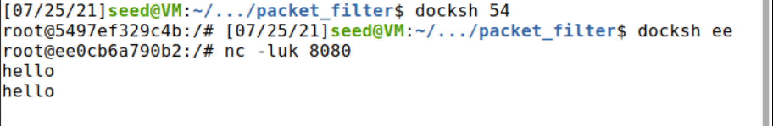

192.168.60.5报文接收情况

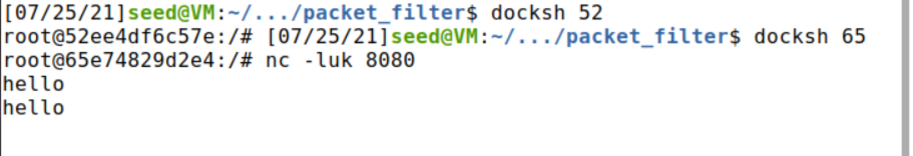

192.168.60.6报文接收情况

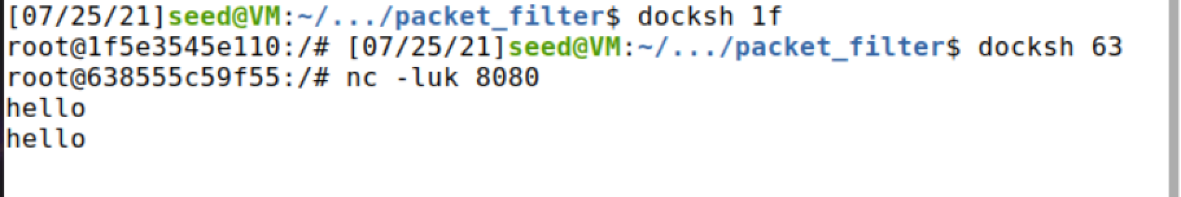

192.168.60.7报文接收情况

（2.2）使用random模式让内网三个主机接收到相同数量的报文。按照概率每个内网主机接收的概率为0.33333，则第一条命令命中的概率为0.33333，第二条命令命中的概率为0.66*0.5，第三条命令命中的概率为0.66*0.5*1。

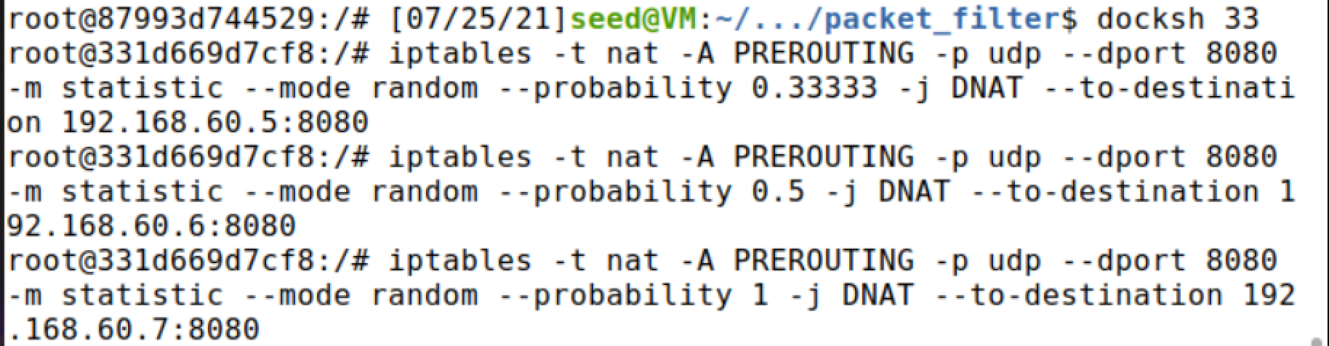

iptables命令

经过发送大量的hello报文，三个主机接收到的报文数量整体比较均衡（通过比对右侧滑动条的位置）。但在开始发送报文的整个过程中，三个主机接收到的报文数量明显不均，随着发送报文数量的增加，三个主机接收到的报文数量才开始均衡。

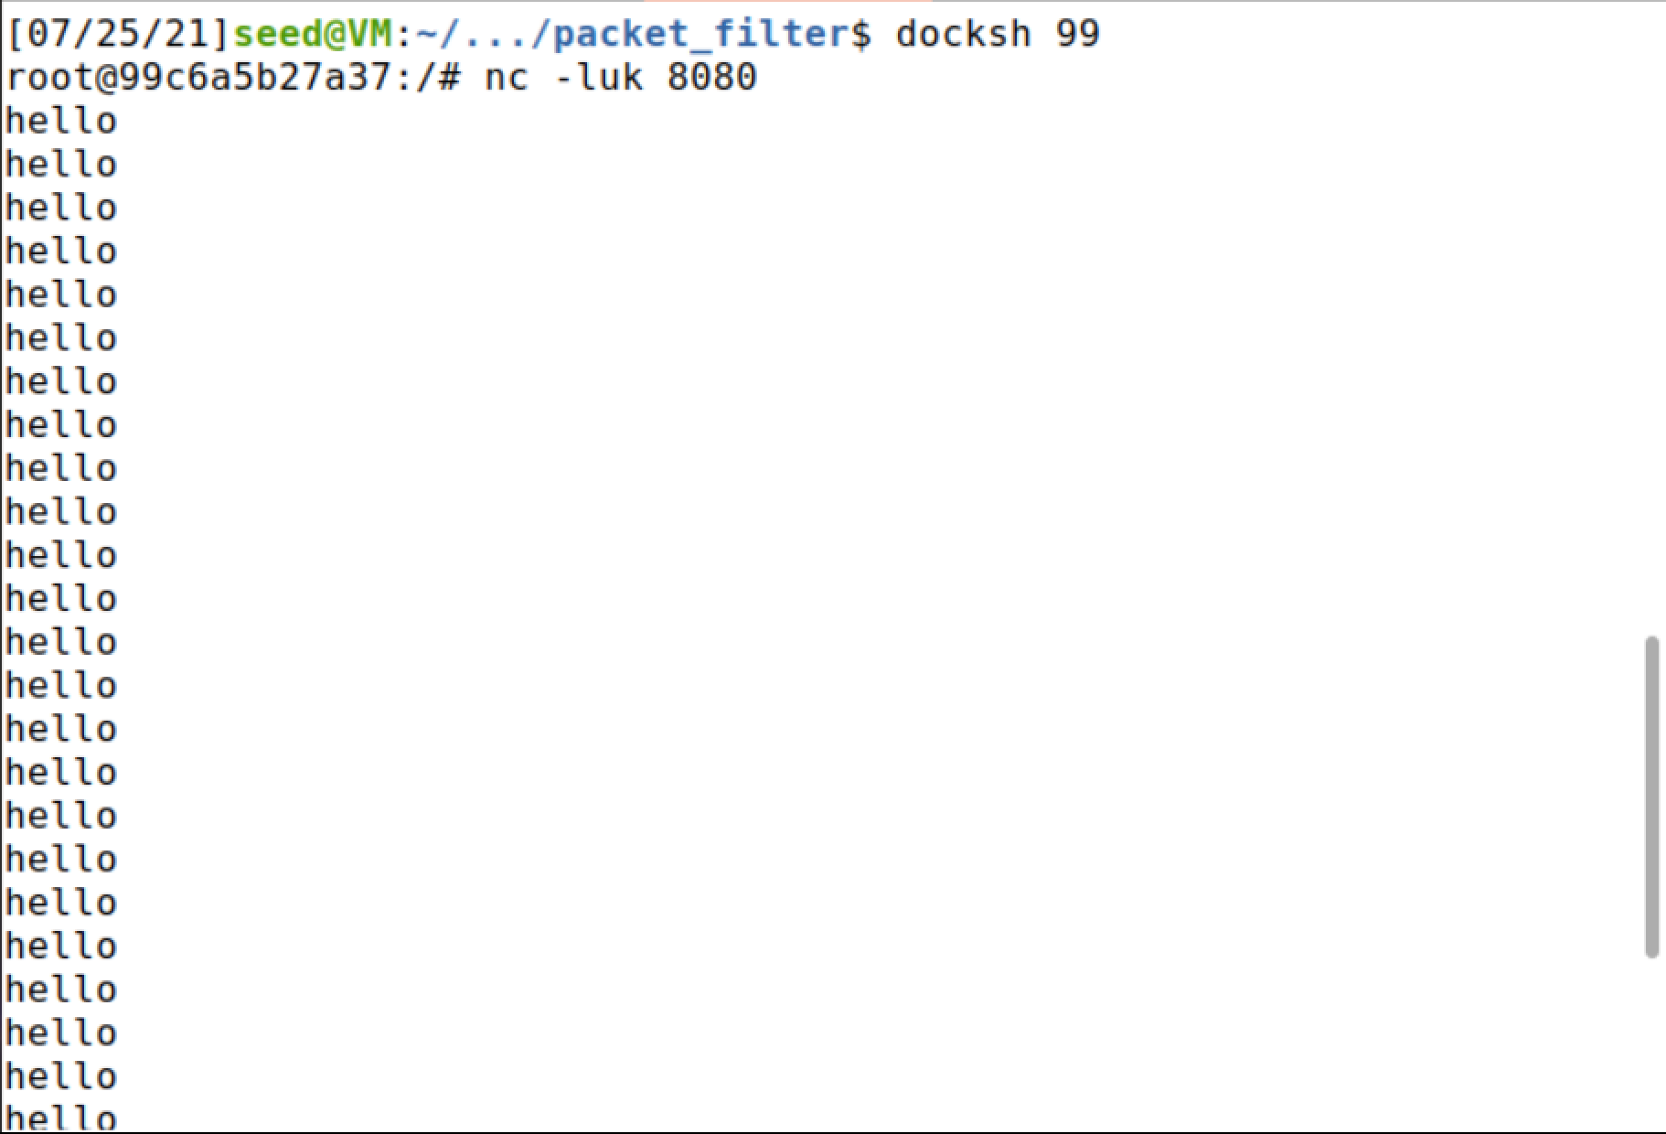

192.168.60.5接收的报文

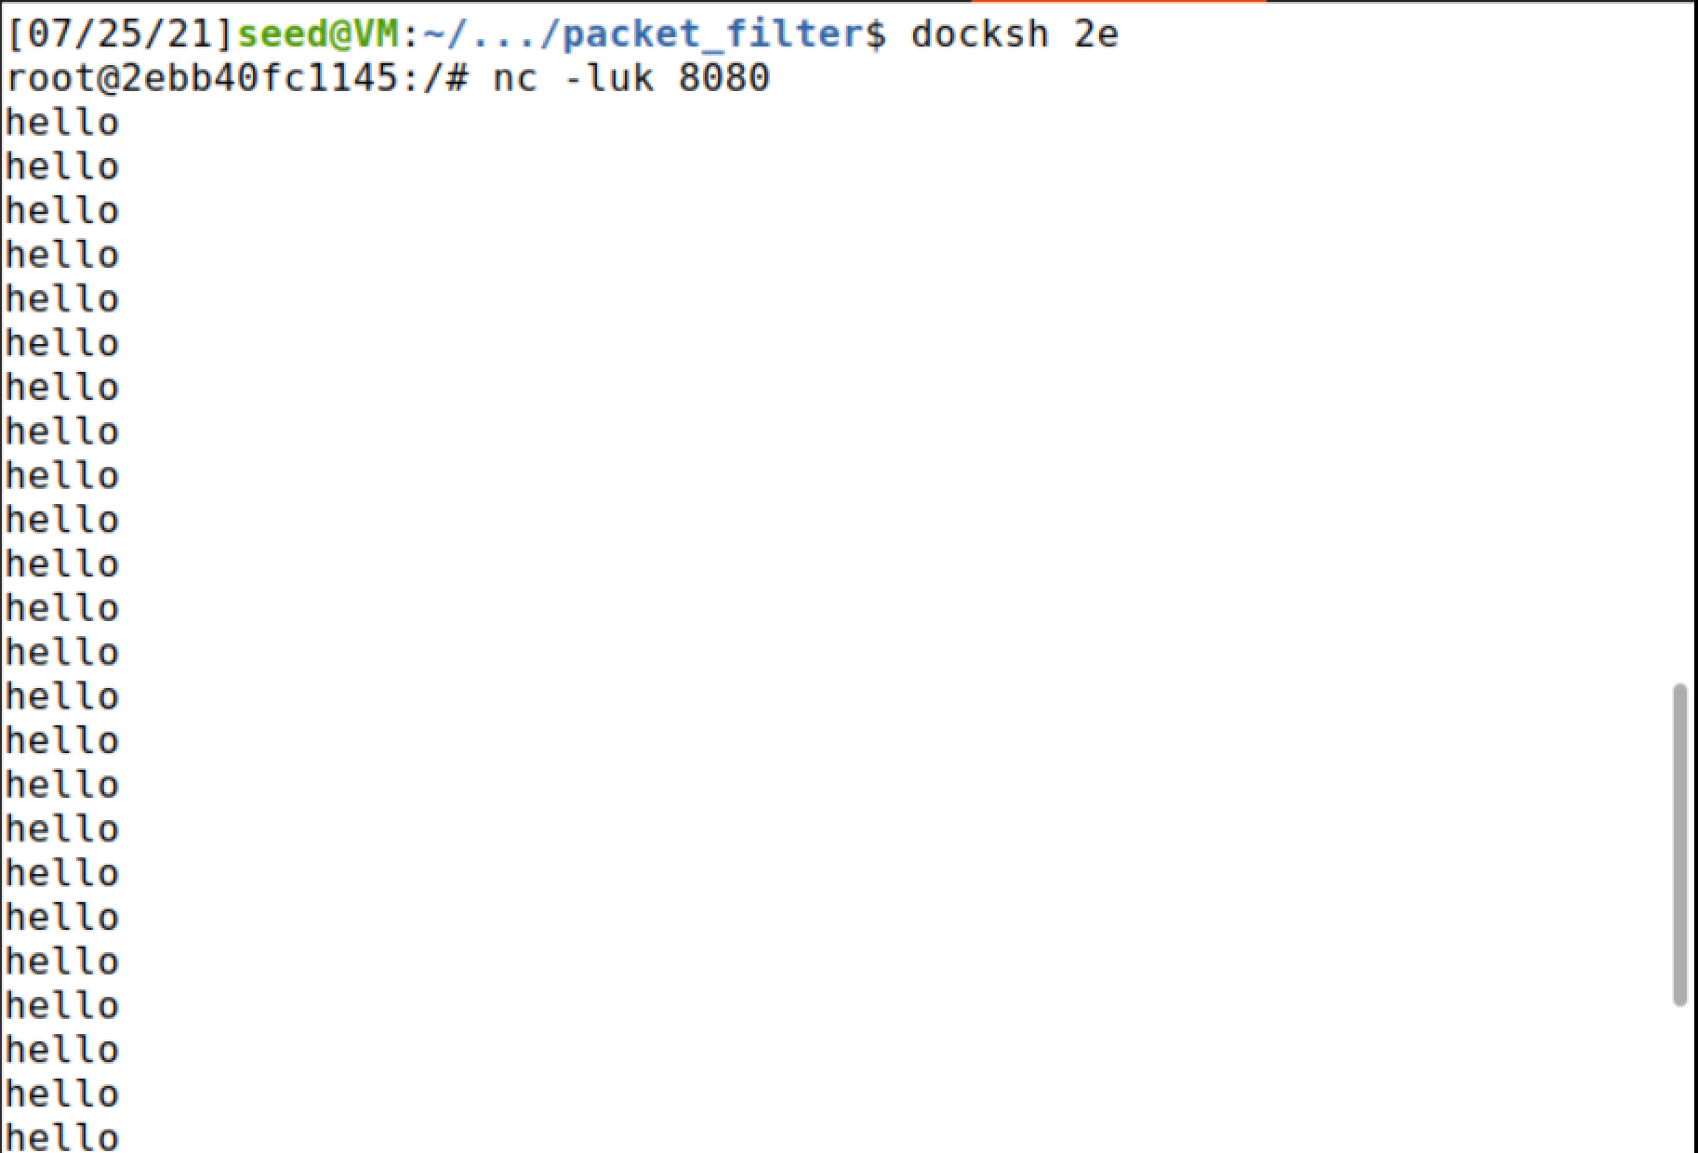

192.168.60.6接收的报文

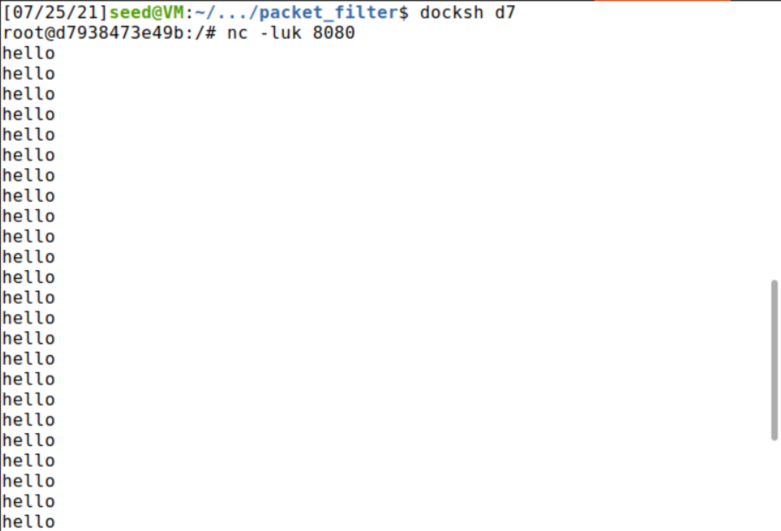

192.168.60.7接收的报文